Конспект урока

Тема урока : Экстремумы функции.

Цель урока:

Задачи

План

1. Организационный момент.

Здравствуйте, я Алиева Мадина Шуаибовна, (садитесь).

Сегодня урок алгебры у вас проведу я, рассчитываю на плодотворную совместную работу.

Вы знаете, что урок проходит в рамках конкурса «Учитель года», это ответственность и для меня, и для вас, т.к. мне рекомендовали ваш класс, как один из самых сильных. И чтоб немного разрядить напряженность я предлагаю вам повторить пройденный материал, и сделать это в форме известной телеигры «Своя игра»

1. Актуализация

«Своя игра»

|  |  |  |  |  |  |
| --- | --- | --- | --- | --- | --- |
| Правила дифференцирования | 100 | 200 | 300 | 400 | 500 |
| Геометрический смысл | 100 | 200 | 300 | 400 | 500 |
| Физический смысл | 100 | 200 | 300 | 400 | 500 |
| Установите соответствие | 100 | 200 | 300 | 400 | 500 |
| Монотонность функции | 100 | 200 | 300 | 400 | 500 |

Правда было интересно!

«Математика владеет не только истиной, но и высшей красотой,... доступной только величайшему искусству».

Бертран Рассел

На холсте художника, который плавно переходит от минимального белого к максимально черному.(Слайд Малевич «Черный квадрат») В стихотворении автора Асадова Эдуарда Аркадьевича

И чтоб после себя не корить

В том, что сделал кому-то больно,

Лучше **добрым** на свете быть,

**Злого** в мире и так довольно.

, который размышляет о добре, высшей точке человеческой натуры, и зле, как ее низшей точке В любимой песне (которую вы слышите)– где мы слышим самые высокие и самые низкие ноты.

«В мире не происходит ничего, в чем бы не был виден смысл какого-нибудь максимума или минимума»,

- говорил Эйлер и был прав!

(ролик), Все, что происходит грани человеческих возможностей; спорт, музыка, поэзия называется экстремумами.

Тема Экстремумы функции

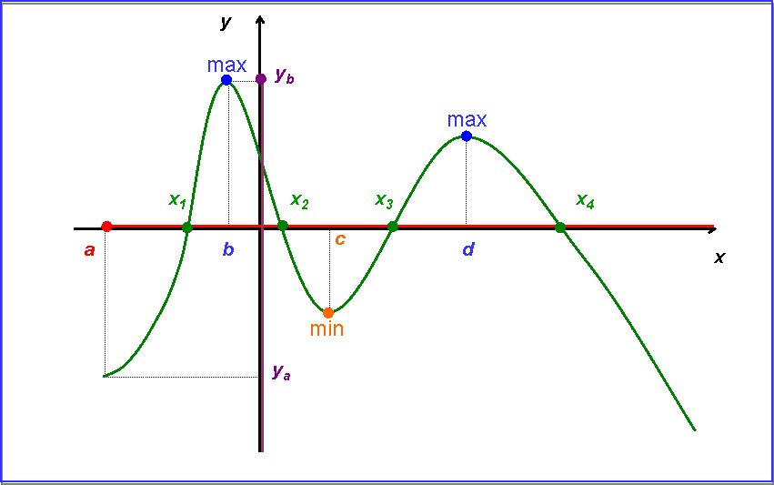

Формулировка определения

Необходимое и достаточное условие экстремума (карточки информаторы)

Примеры на слайде (вопросы)

Работа в группах (2 человека от группы защ проекты, задают вопросы остальные) (5 мин)

Физминутка

Про-класс:

(10)

Проговорить ответы на задачи,

Рефлексия